Zagadka numer 9

Zbliża się dzień Wszystkich Świętych. Detektyw Sówka bardzo lubi oglądać znane produkcje filmowe związane z tą tematyką. Jednak, gdy poproszono go, by opisał plakat jednej z nich, na stół wylał mu się atrament. W tekście brakuje teraz ważnych słów (są to przede wszystkim przymiotniki). Czy pomożesz Sówce uzupełnić te braki?

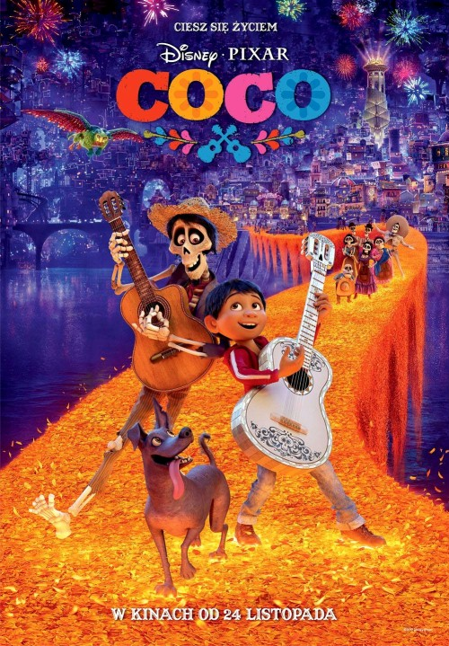
Na obrazku widzimy plakat filmu animowanego „Coco” produkcji Disney•Pixar. Na plakacie dominują ___________, ______________ kolory – pomarańczowy, fioletowy, niebieski
i różowy. ________________ części znajduje się chłopiec ____________________________, ubrany w ____________________________________________
Trzyma w rękach _________________ ozdobioną ornamentami
i wygląda na ___________________________. Obok niego stoi ____________, ____________ szkielet ubrany w ____________ kapelusz, _________________ i ________________________, również trzymający gitarę. Widać, że obaj ______________ i ___________ z radością.
Na _______________ planie znajduje się również _____________ pies z ____________________ i _______________ – to Dante, _____________ towarzysz głównego bohatera. Cała trójka stoi na _________________________________________, która rozciąga się ___________________________ i prowadzi do mostu zawieszonego nad ________________, __________________
miastem pełnym świateł i budynków. W tle widzimy także fajerwerki oraz inne szkieletowe postaci, idące po tej samej drodze.

Przykładowa odpowiedź pojawi się: 7 listopada

